Pakke 1
KOM-Med samtaler

KOM-Med samtaleskema
Samtaleskemaet er en støtte til din og din leders refleksion og dialog om din arbejdstrivsel, motivation, udvikling og resultater.
Understøtte borgere og virksomheders muligheder for at udfolde deres potentiale i et forpligtende samarbejde

Navn:_______________________

Dato: _______________________

Emne til refleksion | Bemærkninger og aftaler
KERNEOPGAVEN
Hvordan bidrager du relevant og meningsfuldt til løsning af organisationens kerneopgave ?
ARBEJDSTRIVSEL OG MOTIVATION
Hvordan trives du i forhold til at kunne være på dit arbejde ? – Dine fysiske og psykiske ressourcer til at kunne løse kerneopgaven.
SAMARBEJDE OG ARBEJDSFÆLLESSKABER
Hvordan understøtter samarbejdet kerneopgaven ?
- mellem dig og dine kolleger ?
- mellem dig og din leder ?
- mellem dig og øvrige samarbejdspartnere ?
KOMPETENCER OG POTENTIALE
Hvordan bidrager dine faglige og personlige kompetencer, herunder relationelle færdigheder til kerneopgaven ?
ANDET
Er der andet vi skal drøfte ?

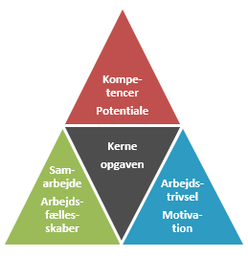
Navn: _______________________________
Dato: _______________________________
KOM-Med samtaleskema
Samtaleskemaet er en støtte til din og din leders refleksion og dialog om din arbejdstrivsel, motivation, udvikling og resultater. Du skal ikke nødvendigvis svare på alle spørgsmål, men udvælge de mest relevante for dig og din leder.
Bemærk, at spørgsmålene i kursiv er tænkt som uddybende inspiration til spørgsmålet ovenover, der kan være andre forhold, der giver bedre mening for dig at tale om indenfor hvert spørgsmål/emne.
Mening  Oplever du, at dit arbejde gør en forskel ?  - Oplever du, at dit arbejde bidrager til et større formål ?  - Hjælper du nogen gennem dit arbejde – og hvem ?  Giver arbejdet mening for dig ?  - Er dit arbejde interessant eller betydningsfuldt for dig ?  - Føler du dig tilpas udfordret ?  - Hvad motiverer dig mest ?  - Hvad kunne øge din motivation markant ?  - Hvilke arbejdsopgaver synes du bedst om ?  - Er der arbejdsopgaver du har svært ved at finde mening i ? | Dine bemærkninger
Mestring  Føler du dig god til dit arbejde ?  - Hvordan synes du, det går med at løse de opgaver, du har ?  - Hvilke opgaver, synes du, at du er bedst til ?  - Er der opgaver du føler dig mindre kompetent til ?  - Er dine arbejdsopgaver for nemme – eller for svære ?  Udvikler du dig i dit arbejde ?  - Er dit job med til at udvikle dig ?  - Oplever du, at du løbende bliver bedre til dit arbejde ?  - Hvad skal der til, for at du kan blive endnu bedre klædt på til opgaverne ?  - Hvilke nye mål vil du gerne sætte dig ?  - er der nye færdigheder du ønsker dig, og som du finder nødvendige for at du kan løse kerneopgaven endnu bedre ? | Dine bemærkninger
Resultater  Kan du se, hvornår du er i mål ?  - Ved du hvad målet med dine arbejdsopgaver er ?  - Er det tydeligt for dig, hvornår du gør fremskridt i dit arbejde ?  Er du tilfreds med dine resultater ?  - Hvilken opgave er du især stolt af – og hvorfor ?  - Hvordan har du det, hvis du ikke når det, du har planlagt i din arbejdsdag ?  - Hvad skal der til, for at du kan skabe endnu bedre resultater ? Hvad kan du selv gøre ? Hvad kan dine kolleger eller leder gøre ? | Dine bemærkninger

Kolleger  Har du det godt med dine kolleger ?  - Er du glad for dine kolleger – og hvorfor/ hvorfor ikke ?  - Har I et godt sammenhold på arbejdspladsen – og er du en del af det ?  - Hvordan er du selv som kollega ?  Arbejder du godt sammen med dine kolleger ?  - Kan dine kolleger hjælpe dig med dine opgaver – og hvordan ?  - Hvem samarbejder du især godt med ?  - Hjælper du selv dine kolleger med opgaverne – og hvordan ?  - Hvem kan du bruge som rådgiver i din dagligdag – og hvorfor ?  - Oplever du, at opgaverne fordeles retfærdig mellem dig og dine kolleger ? | Dine bemærkninger
Leder relation  Hvordan oplever du din leder ?  - Får du den støtte og vejledning fra din leder, som du mener, du har behov for ?  - Oplever du, at du får den feedback fra din leder, du har behov for ?  - Hvordan kan din leder være den bedste leder for dig ?  Hvordan kan din leder styrke dig i dit arbejde ?  - Kan din leder hjælpe dig i hverdagen – og hvordan ?  - Hvad kan din leder gøre for at bidrage til din udvikling ?  - Hvad savner du fra din leder ? | Dine bemærkninger
Balance  Hvordan er balancen i arbejdstiden, og mellem arbejde og fritid ?  - Har du tid til at løse dine opgaver i det daglige ?  - Har du passende værktøjer, systemer o.lign. til rådighed for dine arbejdsprocesser ?  - Hvilke nye værktøjer kunne gøre dig endnu mere effektiv ?  - Kan du levere den kvalitet i dit arbejde, som du selv ønsker ? din leder ønsker ?  - Oplever du balance mellem arbejdslivet og privatlivet med familie og fritid ? | Dine bemærkninger

Indflydelse / medbestemmelse  Har du indflydelse på dine arbejdsopgaver og arbejdsdag ?  - Har du en passende indflydelse på, hvad dine arbejdsopgaver  er ?  - Oplever du, at du selv kan bestemme, hvordan du løser dine arbejdsopgaver ?  - Oplever du, at du selv kan planlægge din arbejdsdag – og hvor meget ?  - Hvad er vigtigt for dig at have indflydelse (medbestemmelse) på i dit arbejde ?  - På hvilke områder kunne du godt tænke dig mere indflydelse (medbestemmelse) ? | Dine bemærkninger
Trivsel  Hvordan trives du på din arbejdsplads ?  - Hvordan trives du alt i alt på arbejdspladsen ?  - Hvornår har du sidst fået ros og anerkendelse – og for hvad ?  fra hvem fik du det ?  - Hvordan kan vi skabe endnu bedre trivsel for dig ? og på arbejdspladsen ?  - Hvad kan du selv gøre ? Din leder gøre ? - Hvad skal der ellers  til ? | Dine bemærkninger
Udvikling  Hvordan skal fremtiden se ud ?  - Hvilke opgaver har været mest udviklende for dig i det forløbne år ?  - Er der arbejdsgange som vi kan forbedre eller forenkle ?  - Er der noget, der ikke fungerer ? Og hvordan kan vi gøre det bedre ?  - Har du brug for træning eller coaching for at dække dine opgaver/områder tilfredsstillende ? – hvis ja, hvilke ?  - Har du ønsker om nye udfordringer / udviklingsmuligheder ? | Dine bemærkninger
Andet  Er der andet vi skal drøfte ? | Dine bemærkninger

KOM-Med samtalekort
Sæt jeres dialog op ved at vælge de emner/kort, der giver bedst mening for denne KOM-Med samtale.
Samtalekortene egner sig også til en walk-and-talk.
Mening  Oplever du, at dit  arbejde gør en forskel ?  - Oplever du, at dit arbejde bidrager til et større formål ?  - Hjælper du nogen gennem dit arbejde – og hvem ? | Mening  Giver arbejdet mening for dig ?  - Er dit arbejde interessant eller betydningsfuldt for dig ?  - Føler du dig tilpas udfordret ?  - Hvad motiverer dig mest ?  - Hvad kunne øge din motivation markant ?  - Hvilke arbejdsopgaver synes du bedst om ?  - Hvilke arbejdsopgaver har du svært ved at finde mening i ?
Mestring  Er du god til dit arbejde ?  - Hvordan synes du, det går med at løse de opgaver, du har ?  - Hvilke opgaver, synes du, at du er bedst til ?  - Er der opgaver du føler dig mindre kompetent til ?  - Er dine arbejdsopgaver for nemme – eller for svære ? | Mestring  Udvikler du dig i dit arbejde ?  - Er dit job med til at udvikle dig ?  - Oplever du, at du løbende bliver bedre til dit arbejde ?  - Hvad skal der til, for at du kan blive endnu bedre klædt på til opgaverne ?  - Hvilke nye mål vil du gerne sætte dig ?  - er der nye færdigheder du ønsker dig, og som du finder nødvendige for at du kan løse kerneopgaven endnu bedre ?
Resultater  Kan du se, hvornår du er i mål ?  - Ved du hvad målet med dine arbejdsopgaver er ?  - Er det tydeligt for dig, hvornår du gør fremskridt i dit arbejde ? | Resultater  Når du resultater i din hverdag ?  - Hvilken opgave er du især stolt af – og hvorfor ?  - Hvordan har du det, hvis du ikke når det, du har planlagt i din arbejdsdag ?  - Hvad skal der til, for at du kan skabe endnu bedre resultater ? Hvad kan du selv gøre ? Hvad kan dine kolleger eller leder gøre ?

Kolleger  Har du det godt med dine kolleger ?  - Er du glad for dine kolleger – og hvorfor/ hvorfor ikke ?  - Har I et godt sammenhold på arbejdspladsen – og er du en del af det ?  - Hvordan er du selv som kollega ? | Kolleger  Arbejder du godt sammen med dine kolleger ?  - Kan dine kolleger hjælpe dig med dine opgaver – og hvordan ?  - Hvem samarbejder du især godt med ?  - Hjælper du selv dine kolleger med opgaverne – og hvordan ?  - Hvem kan du bruge som rådgiver i din dagligdag – og hvorfor ?  - Oplever du, at opgaverne fordeles retfærdig mellem dig og dine kolleger ?
Leder relation  Hvordan oplever du din leder ?  - Får du den støtte og vejledning fra din leder, som du mener, du har behov for ?  - Oplever du, at du får den feedback fra din leder, du har behov for ?  - Hvordan kan din leder være den bedste leder for dig ? | Leder relation  Hvordan kan din leder styrke dig i dit arbejde ?  - Kan din leder hjælpe dig i hverdagen – og hvordan ?  - Hvad kan din leder gøre for at bidrage til din udvikling ?  - Hvad savner du fra din leder ?
Balance  Hvordan er balancen i arbejdstiden, og mellem arbejde og fritid ?  - Har du tid til at løse dine opgaver i det daglige ?  - Har du passende værktøjer, systemer o.lign. til rådighed for dine arbejdsprocesser ?  - Hvilke nye værktøjer kunne gøre dig endnu mere effektiv ?  - Kan du levere den kvalitet i dit arbejde, som du selv ønsker ? din leder ønsker ?  - Oplever du balance mellem arbejdslivet og privatlivet med familie og fritid ? | Indflydelse / medbestemmelse  Har du indflydelse på dine arbejdsopgaver og arbejdsdag ?  - Har du en passende indflydelse på, hvad dine arbejdsopgaver er ?  - Oplever du, at du selv kan bestemme, hvordan du løser dine arbejdsopgaver ?  - Oplever du, at du selv kan planlægge din arbejdsdag – og hvor meget ?  - Hvad er vigtigt for dig at have indflydelse (medbestemmelse) på i dit arbejde ?  - På hvilke områder kunne du godt tænke dig mere indflydelse (medbestemmelse) ?

Trivsel  Hvordan trives du på din arbejdsplads ?  - Hvordan trives du alt i alt på arbejdspladsen?  - Hvornår har du sidst fået ros og anerkendelse – og for hvad ? fra hvem fik du det ?  - Hvordan kan vi skabe endnu bedre trivsel for dig ? og på arbejdspladsen ?  - Hvad kan du selv gøre? Din leder gøre ? - Hvad skal der ellers til ? | Udvikling  Hvordan skal fremtiden se ud ?  - Hvilke opgaver har været mest udviklende for dig i det forløbne år ?  - Er der arbejdsgange som vi kan forbedre eller forenkle ?  - Er der noget, der ikke fungerer ?  - og hvordan kan vi gøre det bedre ?  - Har du brug for træning eller coaching for at dække dine opgaver/områder tilfredsstillende ?  – hvis ja, hvilke ?  - Har du ønsker om nye udfordringer / udviklingsmuligheder ?

Samtaleplakat
Plakaten kan anvendes til en dialog og refleksion i en åben form om arbejdstrivsel, motivation, udvikling og resultater for medarbejderen. Der er angivet fire overordnede refleksionsspørgsmål, som der kan tages udgangspunkt i. Samtaleplakaten tager udgangspunkt i de fire spor; kerneopgave, arbejdstrivsel, samarbejde og kompetencer.
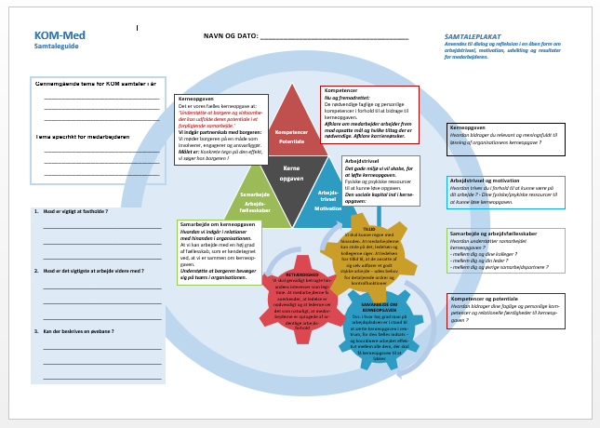
Samtaleplakaten er udarbejdet i A3 (se vedhæftet bilag).

Spørgsmåls batteri til de 4 hovedspor
Herunder og på de efterfølgende sider er der eksempler på spørgsmål, der taler ind i de 4 hovedspor i en KOM samtale. På arbejdspladsen kan I vælge de spørgsmål ud, som er relevante for jer.

Kerneopgaven
Hvordan bidrager du relevant og meningsfuldt til løsning af
organisationens kerneopgave ?

Kerneopgaven
- Er det tydeligt for dig, hvad der forventes af dig i forhold til din opgaveløsning og din adfærd? – Er det tydeligt for dig, hvad der er din/vores kerneopgave ?
- Hvad er dine væsentligste bidrag til løsningen af kerneopgaven i det seneste år ?
- Hvordan kan du se på de brugere/borgere du arbejder med, at du lykkes med opgaven
– hvad ser du af tegn på effekt ?
- Hvad er dine styrker i samarbejdet og kommunikationen med brugere/borgere m.fl. ?
- Hvornår lykkes du især med at møde brugeren/borgeren med en god relation og skabe tillid mellem jer ? – Hvornår bliver det svært for dig ?
- Hvordan kan du yderligere styrke samarbejdet og kommunikationen med brugeren/borgeren på en måde der skaber tillid (en form for partnerskab) ? – Er der noget vi generelt kan gøre på arbejdspladsen/i teamet ? Er der noget din leder kan gøre ?
- Kan du få øje på, at vi løser opgaver i dag, som vi slet ikke bør løse, eller som andre bedre og mere effektivt kan løse ? – Gør vi noget i dag, der ligger udenfor kerneopgaven ?
- Har du idéer til, hvordan vi i afdelingen/teamet kan optimere løsningen af kerneopgaven i det kommende år ? Hvor tænker du, at vi kan starte ? Hvad kan du selv gøre ?
- Er der noget, hvor du tænker, at vi i højere grad bør være lydhøre overfor brugerne/borgerne og inddrage dem mere aktivt ? Hvad kan du gøre ?
- Hvad kan din leder (ledelsen) gøre for, i højere grad, at bidrage til at vi understøtter vores brugere/borgere og når de mål vi har sat os ?

Arbejdstrivsel og motivation
Dine fysiske/psykiske ressourcer til at kunne løse kerneopgaven.
- Hvordan trives du i forhold til at kunne være på dit arbejde ?

Arbejdstrivsel og motivation
- Hvordan trives du alt i alt på arbejdspladsen ? (både fysisk og psykisk) – Fx I forhold til dine opgaver ? Dine kolleger ? Din leder ? andre samarbejdspartnere ?
- Beskriv det, du selv synes giver dit arbejde mening og indhold (set ift. kerneopgaven) ?
- I hvilke situationer er du mest og mindst motiveret på arbejdet, og hvad kunne øge motivationen ? – Hvad kan du selv gøre ?
- Hvornår føler du dig anerkendt ? Og hvad er vigtigt for at du føler dig anerkendt i dit arbejde ? – Hvornår har du sidst fået ros ? og for hvad ? – Hvem gav dig rosen ? (kollega, leder, borger/bruger mv.)
- Oplever du balance mellem de arbejdsopgaver du har, og de ressourcer (fx tid, værktøjer, hjælpemidler og systemer) du får stillet til rådighed ? Hvis nej: Hvad kan du/vi gøre ?
- Er der noget i dit liv, som påvirker dit arbejdsliv og din præstation, som det er relevant at tale om i forhold til opgaver og kompetenceudvikling? – Hvad kan du/vi gøre for at skabe bedre balance ?
- Har du idéer til noget, vi kan gøre generelt på arbejdspladsen/i teamet for at øge trivslen og arbejdsglæden ? Hvad er det evt. der bøvler ? Hvad kan du selv gøre for at øge trivslen ?
- Hvilke 3 gode råd vil du give til din leder, som kan være med til at øge trivslen for dig og dine kolleger til gavn for kerneopgaven ?

Samarbejde og relationer
Hvordan understøtter samarbejdet mellem dig og dine kolleger / din leder / dine øvrige samarbejdspartnere kerneopgaven ?

Arbejdsfællesskaber
- Hvordan oplever du samarbejdet og kommunikationen om opgaver og arbejdsprocesser ? – Med de nærmeste kolleger ? På arbejdspladsen ? Mellem ledere og medarbejdere ? På tværs af afdelinger ? På tværs af ledelseslagene ? Med evt. samarbejdspartnere ?
- Hvordan ser du, at samarbejdet mellem dig og dine kolleger / din leder / dine øvrige samarbejdspartnere kan understøtte de opgaver, du har ?
- Er der situationer i arbejdet, hvor du kan komme i tvivl om, hvad der vil være det rigtige at gøre ? – Oplever du at have mulighed for at drøfte denne tvivl og få den nødvendige sparring fra kolleger og/eller din leder ? – Hvis nej: Hvordan skaber vi gode rammer for at drøfte overvejelser og tvivl samt reflektere over opgaveløsningen sammen og få sparring ?
- Hvilken type feedback har du brug for på din opgaveløsning fra såvel leder som kollegaer? – Får du den feedback ? – Hvis nej: Hvad kan du/vi gøre for at du får feedback ?
- Hvad har du brug for fra dine kolleger for at kunne lykkes med dine opgaver ? Hvad tror du, at de har brug for fra dig ?
- Er der samarbejdsrelationer, hvor du/vi med fordel kunne styrke samarbejdet og kommunikationen for at lykkes bedre med at løse vores kerneopgave ? – Hvad er det som udfordrer dig/os i den samarbejdsrelation ? (Hvor går den i stå ?) – Hvordan kunne du/vi fx arbejde med det ?
- Er der barrierer i forhold til samarbejdet mellem organisatoriske enheder (på tværs af områder eller afdelinger i kommunen) som forhindrer os i at være effektive eller som påvirker brugeren/borgeren negativt ?

Kompetencer og potentiale
Hvordan bidrager dine faglige og personlige kompetencer
til kerneopgaven ?

Kompetencer og potentiale
- Hvilke af dine opgaver lykkes rigtig godt, og har du opgaver, som er særligt udfordrende?
- Hvilke opgaver har været mest udviklende for dig i det forløbne år ?
- Hvilke opgaver motiverer dig mest ? – og hvilke motiverer dig mindst ?
- Hvordan mener du, at dine ansvarsområder og arbejdsopgaver kan udvikles ?
- Er der arbejdsopgaver, hvor din viden, erfaring og dine kompetencer ville kunne bringes i spil på andre og bedre måder, end vi gør nu ?
- Er der områder i din afdeling/dit team, som du ser generelt bør kompetenceudvikles for at optimere løsningen af kerneopgaven ?
- Hvad er dine overvejelser om opgaver, funktioner og karriere – Har du gjort dig overvejelser om ønsker og ambitioner for fremtiden ? – Har du ønsker om nye udfordringer/udviklingsmuligheder ? – Er der opgaver du gerne vil væk fra ?
- Hvilke kompetencer (faglige, personlige og sociale) har du mest brug for at udvikle i forhold til dine arbejdsopgaver og udfordringer ? I forhold til samarbejdet og kommunikationen med brugerne/borgerne ? I forhold til samarbejdet med dine kolleger ?

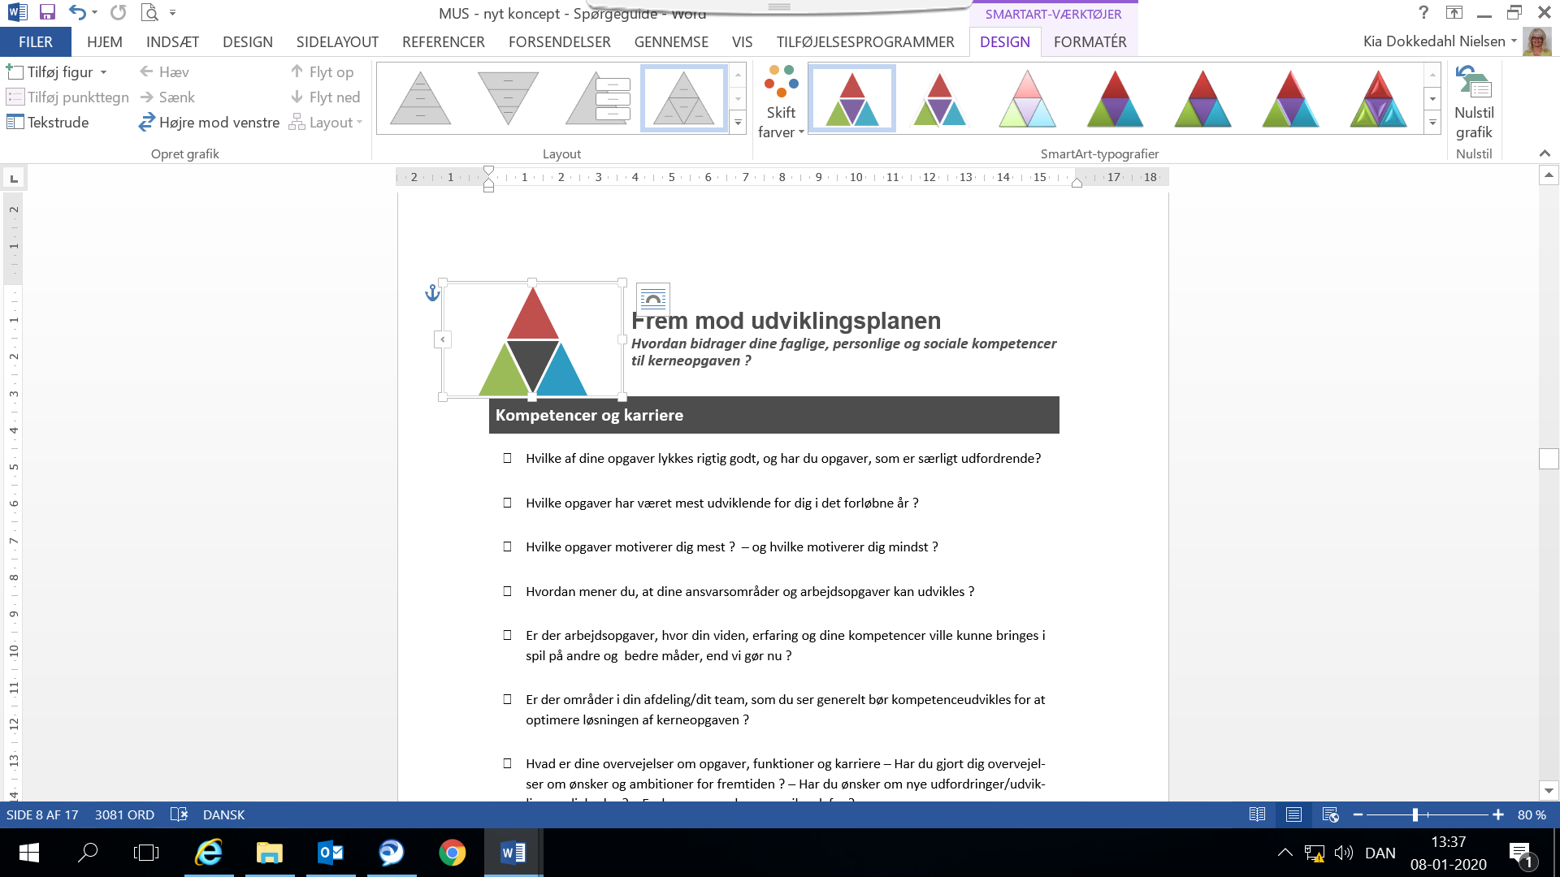
Frem mod en udviklingsplan
Hvordan matcher dine faglige og personlige kompetencer til kerneopgaven ?
Udviklingsplan
Opfølgning på din seneste personlige udviklingsplan
- Hvilke læringsmål er blevet nået siden sidste samtale?
- Hvad førte til at de blev nået?
- Hvilken effekt har det haft?
- Er der noget, der skal arbejdes videre med fremover?
Læringsmål fremadrettet ?
- Hvad skal læringsmålene være i din udviklingsplan fremadrettet ?
- Hvordan kan dine nuværende kompetencer komme endnu mere i spil?
- Hvilke kompetencer ser du som særligt vigtige i dine nuværende og kommende arbejdsopgaver?
- Hvilke kompetencer tænker du skal udvikles for at du bedst kan løse dine opgaver fremover?
Årets særlige tema(er) (udvalgt af leder/arbejdspladsen)
- Hvordan vil du gerne arbejde med indsatsområdet med afsæt i kerneopgaven ?
  - Hvilken effekt vil du gerne se ?
  - Hvilke tiltag vil du konkret gøre? Hvordan vil disse tiltag kunne ses i hverdagen?
  - Hvordan får du delt din viden og tilgang til mine kolleger? Til andre relevante samarbejdspartnere ?
  - Hvilke mål kan du sætte for din faglighed ?
  - Hvilke mål kan du sætte for samarbejdet med din kollegaer ? andre relevante samarbejdspartnere ?

OPFØLGNING
Det er afgørende, at vi følger op på de tiltag og aftaler vi har indgået i KOM-MED. Til det formål anvender vi denne læringscirkel, hvor vi kan følge op på aftalte handlinger, herunder hvilken udvikling og læring det har givet dig.
AFRUNDING
- Er der noget vi mangler
at tale om ?
- Nye mål for din
udvikling ?
Mini
KOM-MED
til opfølgning og nye mål
4) BESLUTNING
Hvad nu ?
Fortsætte ?
Gøre noget andet ?
- Hvad har du brug for ?
Hvad mangler du for at nå i mål med det vi har aftalt ?
3) REFLEKSION
Hvilke nye erfaringer har du fået ?
Var det en forbedring ?
– på hvilken måde ?
Hvad lærte du undervejs
2) DATA
Hvad skete der ?
Hvad oplevede du ?
Hvad tror du andre
oplevede ?
Har du spurgt dem ?
1) HANDLING
Hvad gjorde du ?
- konkret
NAVN OG DATO: __________________________
KOM-MED
Opsamling
- Hvad er det vigtigste at arbejde videre med ?

__________________________________________________________________________________
__________________________________________________________________________________
- Hvad er vigtigt at fastholde ?
__________________________________________________________________________________
__________________________________________________________________________________
- Kan der beskrives en øvebane ?
__________________________________________________________________________________
__________________________________________________________________________________

Hvad skal der ske ? | Hvad er formålet ? | Hvem kan hjælpe ? | Hvad er tegn på udvikling ? | Hvordan følges der op ?

